Ejercicios día 6 de mayo.

Instalamos dos nuevos w7 y asiganmos la ips fijas en red interna.

Creamos un grupo del hogar y unimos con la contraseña al cliente al grupo.
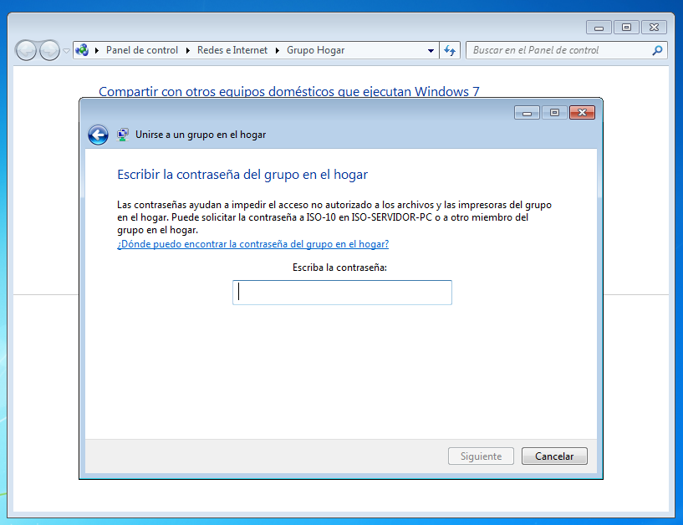

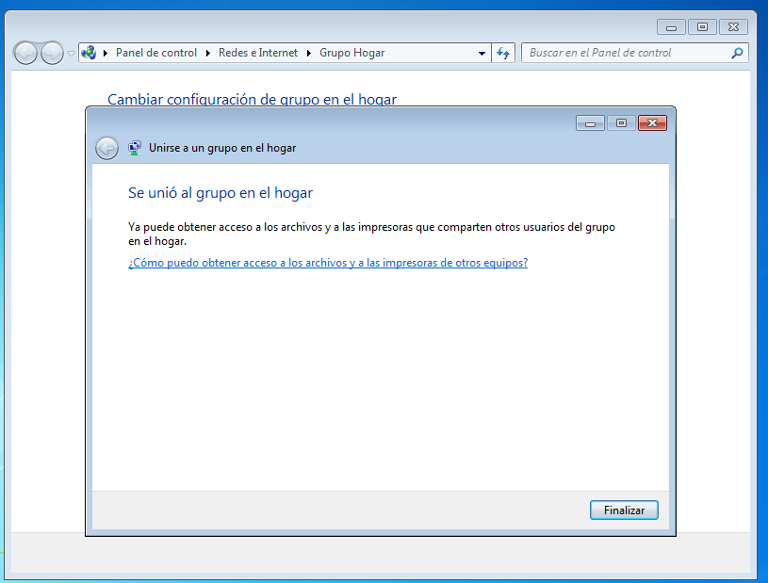
Se unió por fin bien al grupo.

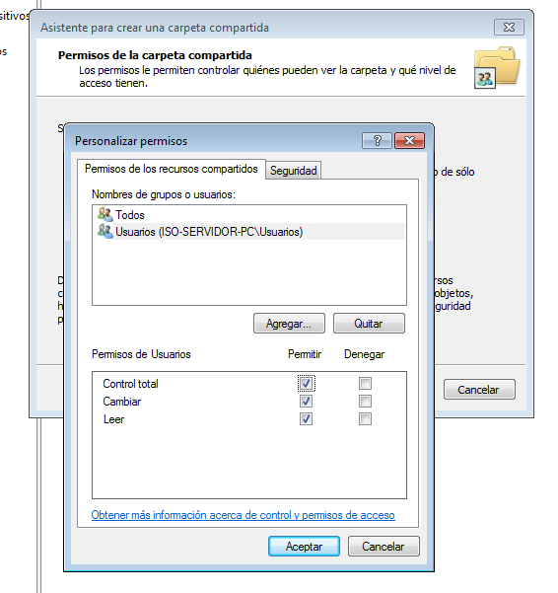
Vamos a Creamos la carpeta compartida y le asignamos permisos a los del equipo de control total.

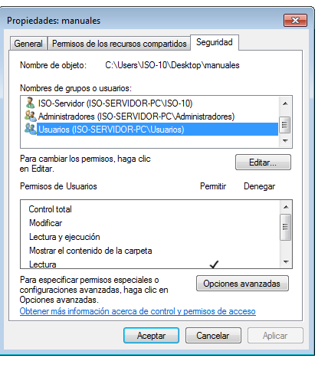
En propiedades y permisos solo lectura.

Te mostramos que funcionaba al fin.

